МИНОБРНАУКИ РОССИИ

Федеральное государственное бюджетное образовательное учреждение

высшего образования

«Костромской государственный университет»

(КГУ)

ИАСТ

Кафедра автоматизированных систем и технологий

09.03.02

Направление подготовки/Специальность Информационные системы и технологии

Дисциплина Численные методы

# Лабораторная №6.

# Нахождение интегралов (Вариант 19).

Выполнил студент

Копосов Лев Владимирович

Группа 22-ИСбо-1б

Проверил ________________________

Оценка __________________________

Подпись преподавателя ____________

Кострома

**Постановка задачи.**

Разработать алгоритмы и программы на языке Python для вычисления интегралов, используя квадратурные формулы прямоугольников (любую), трапеций и парабол (Симпсона) при заданном числе интервалов n.

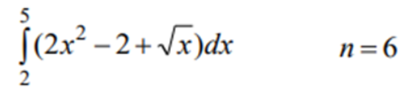

рис.1. Задача N19

**Краткая теория используемых методов.**

1. Квадратурная формула прямоугольников.

Квадратурная формула прямоугольников - это метод численного интегрирования, который упрощает интеграл используя аппроксимацию интеграла с помощью прямоугольников.

Квадратурная формула прямоугольников заключается в нахождении площадей прямоугольников на множестве малых диапазонах отрезка [a, b], то есть нужно найти вес для каждого отрезка. Есть несколько способов нахождения весов в методе прямоугольников:

Вес левостороннего прямоугольника 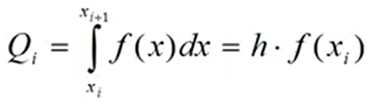 (1.1), где h – размер шага;

Вес среднего прямоугольника ;

Вес правостороннего прямоугольника 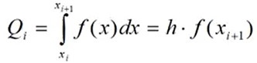.

Затем вычисляем погрешность 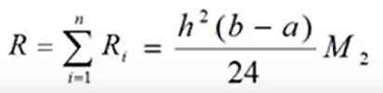 (1.2), где  (1.3), где . Вычисленный вес Q и будет решением интеграла.

1. Квадратурная формула трапеции.

Квадратурная формула трапеции - это метод численного интегрирования, который упрощает интеграл используя аппроксимацию интеграла с помощью трапеции.

Квадратурная формула трапеции заключается в нахождении площадей трапеций на множестве малых диапазонах отрезка [a, b], то есть нужно найти вес для каждого отрезка 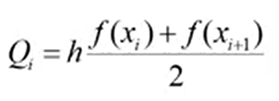 (2.1), где h – размер шага; и погрешность и 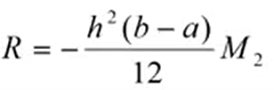 (2.2), где 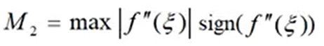 (2.3), где . Вычисленный вес Q и будет решением интеграла.

1. Квадратурная формула параболы (Симпсона).

Квадратурная формула параболы (Симпсона) - это метод численного интегрирования, который упрощает интеграл используя аппроксимацию интеграла с помощью параболы. Этот метод основан на нахождении площадей фигуры, которая находится под параболой 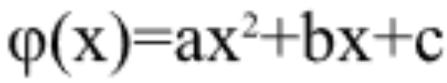, построенной по 3 точкам xi, xi+1, xi+2. на множестве малых диапазонах отрезка [a, b].

Квадратурная формула параболы (Симпсона) заключается в поиске веса для каждого отрезка 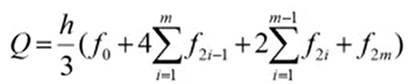 (3.1), где h – размер шага; и погрешность и 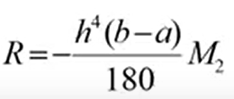 (3.2), где (3.3), где . Вычисленный вес Q и будет решением интеграла.

**Алгоритм вычисления интегралов.**

1. **Квадратурная формула прямоугольников (левосторонний).**

Шаг 1. Задаем начальное и конечное значение диапазона, a, b соответственно;

Шаг 2. Вычисляем шаг h по формуле: h = (b - a) / n, где n - количество диапазонов;

Шаг 3. Вычисляем вес Qi для диапазона [xi, xi+1] по формуле (1.1);

Шаг 4. Если дошли до границы b, то Переходим к Шаг 5;

Иначе Переходим к Шаг 3;

Шаг 5. Вычисляем общий вес по формуле Q = nΣQi, где n - количество диапазонов;

Шаг 6. Вычисляем M2 по формуле (1.3) с шагом 0.01;

Шаг 7. Вычисляем погрешность R по формуле (1.2);

Шаг 8. Выводим решение Q, оно и будет решением интеграла, Конец.

1. **Квадратурная формула трапеции.**

Шаг 1. Задаем начальное и конечное значение диапазона, a, b соответственно;

Шаг 2. Вычисляем шаг h по формуле: h = (b - a) / n, где n - количество диапазонов;

Шаг 3. Вычисляем вес Qi для диапазона [xi, xi+1] по формуле (2.1);

Шаг 4. Если дошли до границы b, то Переходим к Шаг 5;

Иначе Переходим к Шаг 3;

Шаг 5. Вычисляем общий вес по формуле Q = nΣQi, где n - количество диапазонов;

Шаг 6. Вычисляем M2 по формуле (2.3) с шагом 0.01;

Шаг 7. Вычисляем погрешность R по формуле (2.2);

Шаг 8. Выводим решение Q, оно и будет решением интеграла, Конец.

1. **Квадратурная формула параболы (Симпсон).**

Шаг 1. Задаем начальное и конечное значение диапазона, a, b соответственно;

Шаг 2. Вычисляем шаг h по формуле: h = (b - a) / n, где n - количество диапазонов;

Шаг 3. Вычисляем вес Qi для диапазона [xi, xi+1] по формуле (3.1);

Шаг 4. Если дошли до границы b, то Переходим к Шаг 5;

Иначе Переходим к Шаг 3;

Шаг 5. Вычисляем общий вес по формуле Q = nΣQi, где n - количество диапазонов;

Шаг 6. Вычисляем M2 по формуле (3.3) с шагом 0.01;

Шаг 7. Вычисляем погрешность R по формуле (3.2);

Шаг 8. Выводим решение Q, оно и будет решением интеграла, Конец.

**Вывод результата решения задачи.**

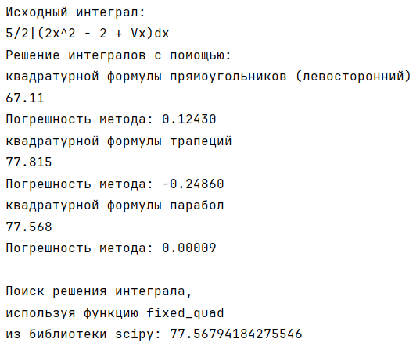

рис.4. Вывод результата задачи

**Проверка правильности решения.**

Правильность решений была проверена с помощью unit тестов.

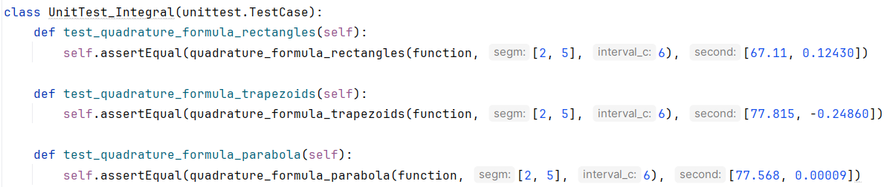

рис.5. Проверка корректности программы с помощью unit тестов

**Выводы.**

Разработали алгоритмы и программы на языке Python для вычисления интегралов, используя квадратурные формулы прямоугольников (левосторонний), трапеций и парабол (Симпсона) при заданном числе интервалов n. Проверили решение с помощью unit тестов.

**Приложение: код программы.**

| **from sympy import sign**  **from scipy.integrate import fixed_quad**  **def function(x):**  **return 2 * x**2 - 2 + x**0.5**  **def diff_n(x, n, h = 1e-3):**  **if n == 0:**  **return function(x)**  **else:**  **return (diff_n(x + h, n - 1, h) - diff_n(x - h, n - 1, h)) / (2 * h)**  **def quadrature_formula_rectangles(func, segm, interval_c, mode=1):**  ***"""***  ***Решение интеграла с помощью***  ***квадратурной формулы прямоугольников***  ***mode нужен для выбора метода прямоугольников:***  ***1 - левосторонний***  ***2 - правосторонний***  ***3 - средний***  ***"""***  **a, b = segm**  **h = (b - a) / interval_c**  **Q = 0**  **if mode == 2:**  **x = a + h**  **b += h**  **else:**  **x = a**  **while(x < b):**  **if mode == 3:**  **y = (func(x) + func(x + h)) / 2**  **else:**  **y = func(x)**  **Q += y * h**  **x += h**  **Ea = a + 0.01**  **Eb = b - 0.01**  **f_der2 = diff_n(Ea, 2)**  **M2 = abs(f_der2)**  **sg = sign(f_der2)**  **while Ea < Eb:**  **Ea += 0.01**  **f_der2 = diff_n(Ea, 2)**  **if abs(f_der2) > M2:**  **M2 = abs(f_der2)**  **sg = sign(f_der2)**  **M2 *= sg**  **R = (h**2 * (b - a) * M2) / 24**  **return [round(Q, 3), round(R, 5)]**  **def quadrature_formula_trapezoids(func, segm, interval_c):**  ***"""***  ***Решение интеграла с помощью***  ***квадратурной формулы трапеций***  ***"""***  **a, b = segm**  **h = (b - a) / interval_c**  **x = a**  **Q = 0**  **while (x < b):**  **yi1 = func(x)**  **yi2 = func(x + h)**  **Q += (yi1 + yi2) * h / 2**  **x += h**  **Ea = a + 0.01**  **Eb = b - 0.01**  **f_der2 = diff_n(Ea, 2)**  **M2 = abs(f_der2)**  **sg = sign(f_der2)**  **while Ea < Eb:**  **Ea += 0.01**  **f_der2 = diff_n(Ea, 2)**  **if abs(f_der2) > M2:**  **M2 = abs(f_der2)**  **sg = sign(f_der2)**  **M2 *= sg**  **R = -(h**2 * (b - a) * M2) / 12**  **return [round(Q, 3), round(R, 5)]**  **def quadrature_formula_parabola(func, segm, interval_c):**  ***"""***  ***Решение интеграла с помощью***  ***квадратурной формулы парабол (Симпсона)***  ***"""***  **a, b = segm**  **h = (b - a) / interval_c**  **x = a + h**  **Q = 0**  **i = 1**  **while (x < b):**  **Q += (4 * func(x) if i % 2 == 1 else 2 * func(x))**  **x += h**  **i += 1**  **Q = (h / 3) * (func(a) + Q + func(b))**  **Ea = a + 0.01**  **Eb = b - 0.01**  **f_der4 = diff_n(Ea, 4)**  **M2 = abs(f_der4)**  **sg = sign(f_der4)**  **while Ea < Eb:**  **Ea += 0.01**  **f_der4 = diff_n(Ea, 4)**  **if abs(f_der4) > M2:**  **M2 = abs(f_der4)**  **sg = sign(f_der4)**  **M2 *= sg**  **R = -(h**4 * (b - a) * M2) / 180**  **return [round(Q, 3), round(R, 5)]**  **if __name__ == "__main__":**  **print(f"Исходный интеграл:\n"**  **f"5/2|(2x^2 - 2 + Vx)dx")**  **segment = [2, 5]**  **interval_count = 6**  **print("Решение интегралов с помощью:")**  **print("квадратурной формулы прямоугольников (левосторонний)")**  **res1 = quadrature_formula_rectangles(function, segment, interval_count, 1)**  **print(res1[0])**  **print(f"Погрешность метода: {res1[1]}")**  **print("квадратурной формулы трапеций")**  **res2 = quadrature_formula_trapezoids(function, segment, interval_count)**  **print(res2[0])**  **print(f"Погрешность метода: {res2[1]}")**  **print("квадратурной формулы парабол")**  **res3 = quadrature_formula_parabola(function, segment, interval_count)**  **print(res3[0])**  **print(f"Погрешность метода: {res3[1]}")**  **correct_result = fixed_quad(function, segment[0], segment[1], n=interval_count)[0]**  **print(f"\nПоиск решения интеграла, \n"**  **f"используя функцию fixed_quad \n"**  **f"из библиотеки scipy: {correct_result}")** |
| --- |